« Современные здоровьесберегающие технологии»
на тему:
«Игровой самомассаж - как одна из форм оздоровления
детей в детском саду»

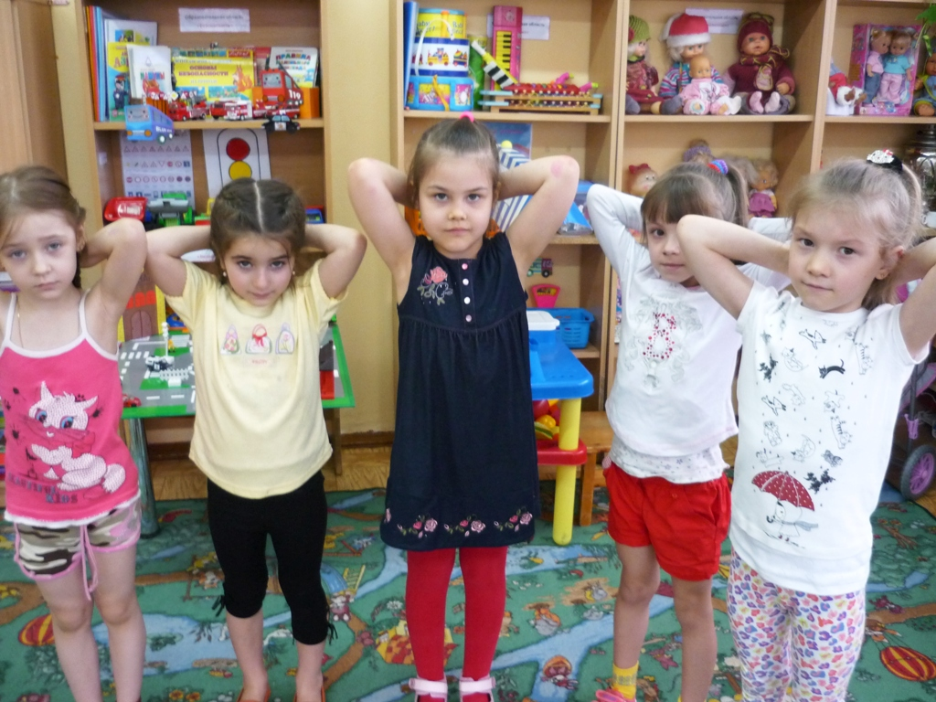

Материал подготовили педагоги

старшей группы №1

МАДОУ ЦРР Д/С №122

г.Калининград

Павлюченкова О
Игровой самомассаж

Одной из основных задач, стоящих перед педагогами, является воспитание здорового подрастающего поколения. В последние годы наблюдается ухудшение состояния здоровья детей. Это обусловлено многими факторами. Помимо неблагоприятных климатических особенностей на здоровье детей отрицательно влияют ухудшение экологической обстановки, электронно-лучевое, «металло-звуковое» облучение детей (компьютерные игры, длительное пребывание перед телевизором, просмотр видеофильмов, постоянно звучащая рок-музыка), а также социальная напряженность в обществе и итенсификация процесса обучения. Возникла необходимость оздоровления детей, создание здоровьесберегающих технологий для решения задач улучшения здоровья детей.
Дошкольный возраст – один из наиболее ответственных периодов в жизни каждого человека. Именно в эти годы закладываются основы здоровья, гармоничного умственного, нравственного и физического развития ребенка, формируется личность человека.
В период от трех до семи лет ребенок интенсивно растет и развивается, движения становятся его потребностью, поэтому особенно важно в этот возрастной период воспитывать физическую культуру у ребенка и бережное отношение к своему здоровью.
В последнее время в дошкольных учреждениях все чаще стали применять нетрадиционные средства физического воспитания детей: упражнения ритмической гимнастики, игрового стрейчинга, танцев и другие.
Игровой метод придает учебно-воспитательному процессу привлекательную форму, облегчает процесс запоминания и освоение упражнений, повышает эмоциональный фон занятий, способствует развитию мышления, воображения и творческих способностей ребенка.
Игровой самомассаж - нетрадиционный вид упражнений, помогающий естественно развиваться организму ребенка, морфологически и функционально совершенствоваться его отдельным органам и системам.
Мы хотела представить картотеку «Игрового самомассажа». В данной картотеке подобраны упражнения игрового самомассажа из собственного опыта, опробированные с детьми нашего дошкольного учреждения. Некоторые упражнения взяты из опыта работы М.Ю.Картушиной.
«Игровой самомассаж» является основой закаливания и оздоровления детского организма. Выполняя упражнения самомассажа в игровой форме, с музыкальным сопровождением, дети получают радость и хорошее настроение. Такие упражнения способствуют формированию у ребенка сознательного стремления к здоровью, развивая навык собственного оздоровления.
Непременным условием является постоянное наблюдение за самочувствием и индивидуальной реакцией детей. Все упражнения должны выполняться на фоне позитивных ответных реакций ребенка. При проведении массажа рекомендуется обучать детей не надавливать с силой на указанные точки, а массировать их мягкими движениями пальцев. Выполнять массажные движения следует от перифирии к центру.
Перед проведением занятия педагогу следует попробовать выполнить все упражнения самому. В этом случае на занятии дети легко их исполнят по показу. Очень большое значение для сохранения внимания и интереса детей имеет подбор музыкального сопровождения, а также интонационное разнообразие речи педагога. Нужно суметь и музыкой, и речью, и мимикой создать сказочную, волшебную атмосферу. И вы сами убедитесь, увидите, каким восторгом загорятся глаза ваших воспитанников.

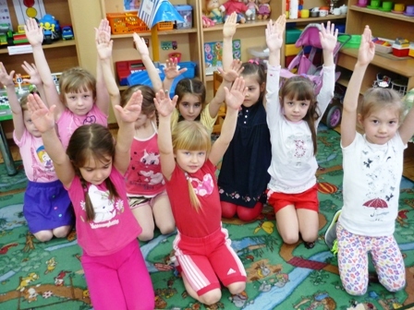

Без сомнения, все родители хотели бы, чтобы их дети выросли здоровыми и физически крепкими, не страдали от лишнего веса и проблем с позвоночником. Сейчас, когда дети большую часть свободного времени предпочитают проводить за компьютером, проблема здорового образа жизни особенно актуальна. Овладеть основными навыками самомассажа - для дошкольников один из способов приобщиться к здоровому образу жизни. Самомассаж для детей – точечный, игровой, в стихах, с использованием массажных мячиков, деталей конструктора, карандашей и даже бумаги – прекрасный способ расслабить мышцы и избавиться от нервно-эмоционального напряжения в забавной игровой форме.
Для того чтобы выработать у детей хорошую привычку делать массаж регулярно, он не должен быть для них утомительным. Процесс самомассажа должен быть для детей в удовольствие, не причинять болевых ощущений, вызывать положительные эмоции, а его элементы и последовательность их выполнения должны легко запоминаться. Игровой самомассаж служит для детей хорошей тренировкой образного мышления, тренирует их память, помогает быстро и легко запомнить стихи и песни, способствует укреплению умственного и физического здоровья.
Точечный самомассаж для детей выполняется путем нажимания подушечками пальцев на кожу и мышцы в местах расположения энергетически активных точек. Этот вид массажа может служить расслабляющим или же возбуждающим средством, при использовании в комплексе оказывает на организм ребенка положительный эффект. Используется он в основном для нормализации нервных процессов и чаще всего это самомассаж подошв и пальцев ног, кистей рук, головы и лица. Нужно научить детей не давить при массаже со всех сил, а нажимать легонько, аккуратно.

Точечный самомассаж лица для детей

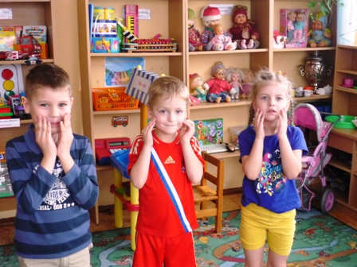

Цель массажа – предотвратить простудные заболевания, научиться управлять мимикой лица. Выполняется в игровой форме, имитируя работу скульптора.
- Поглаживаем щеки, крылья носа, лоб по направлению от середины лица к вискам.
- Нажимаем пальцами на переносицу, точки в середине бровей, производя вращательные движения сначала по часовой стрелке, а затем против часовой стрелки. Выполняем 5-6 раз.
- Прилагая усилия, оказывая давление, «рисуем» брови, придавая им красивый изгиб. «Вылепливаем» густые брови при помощи щипков.
- Легкими нежными прикосновениями лепим глаза, расчесываем реснички.
- Ведем пальцами от переносицы к кончику носа, «вылепливая» длинный нос для Буратино.

Самомассаж лица для детей в стихах «Нос, умойся!»

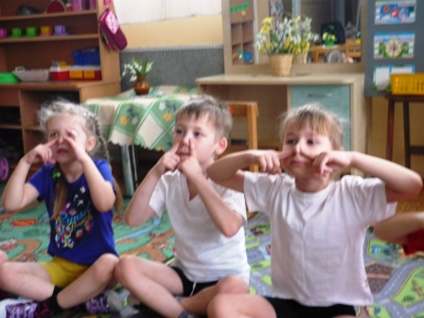

- «Кран, откройся!» - правой рукой делаем вращательные движения, «открывая» кран.
- «Нос, умойся!» - растираем указательными пальцами обеих рук крылья носа.
- «Мойтесь сразу оба глаза» - нежно проводим руками над глазами.
- «Мойтесь, уши!» - растираем ладонями уши.
- «Мойся, шейка!» - аккуратными движениями гладим шею спереди.
- «Шейка, мойся хорошенько!» - гладим шею сзади, от основания черепа к груди.
- «Мойся, мойся, обливайся! – аккуратно поглаживаем щеки.
- «Грязь, смывайся! Грязь, смывайся!» - трем ладошки друг о друга.

Самомассаж для лица и шеи для детей «Индеец»

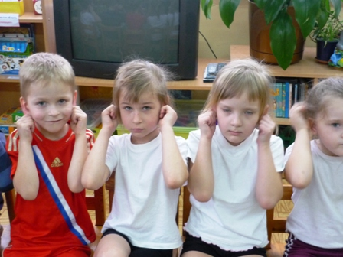

Цель массажа – научить детей расслаблению мышц лица и шеи при выполнении массажа перед зеркалом. Представим, что мы индейцы, наносящие боевую раскраску.

- «Рисуем» линии от середины лба к ушам сильными движениями – повторяем 3 раза.
- «Рисуем» линии от носа к ушам, при этом широко расставляем пальцы – повторяем 3 раза.
- «Рисуем» линии от середины подбородка по направлению к ушам – повторяем 3 раза.
- «Рисуем» линии на шее по направлению от подбородка к груди – повторяем 3 раза.
- «Пошел дождик» - легонько постукиваем пальцами по лицу, как будто играя на пианино.
- «Вытираем с лица потекшую краску», легонько проводя по лицу ладонями, предварительно разогрев их, потерев друг об друга.
- «Стряхиваем с рук оставшиеся капельки воды», опустив руки вниз.

